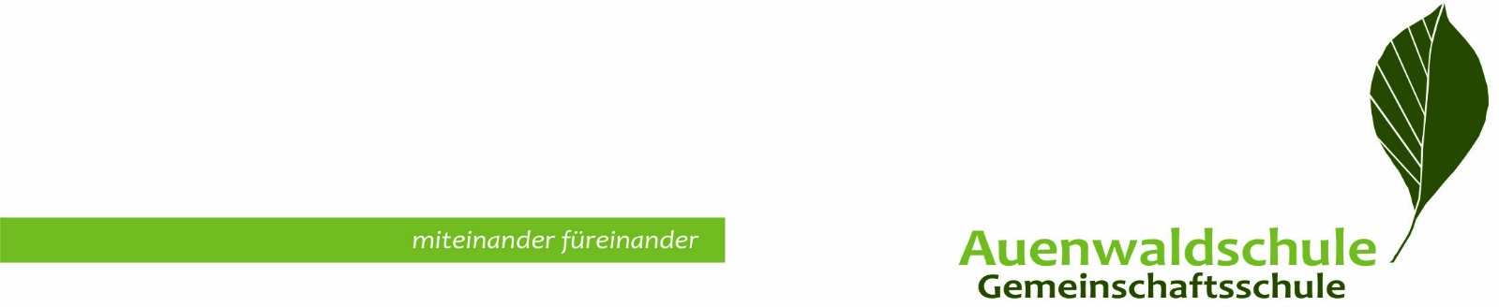

Verteiler:
-EV aller Klassen der Gemeinschaftsschule Auenwaldschule
-Schulleitung Frau Geipel
Zur Kenntnis: Frau Hoffmann-Timm, Frau Plagge,
Herrn Simonsen
Vorsteher des Schulverbandes Herrn Dr. Martin
Schulelternbeiratsvorsitzende
Alexandra Reske
Brekling 31
24881 Nübel
Tel.: 01525-3283112
Mail: alexreske@yahoo.de

Böklund, den 01.09.2020

Sehr geehrte Frau Geipel,
sehr geehrte Schulelternbeiratsmitglieder und Klassenvertreter,

Hiermit lade ich Euch recht herzlich zu unserer zweiten Schulelternbeiratssitzung im Schuljahr 2020/21 ein am
Dienstag,den 15.09.2020 , um 18.30 Uhr im Mehrzweckraum der Auenwaldschule

Tagesordnung:
- Begrüßung
- Wahlen:
-Vorsitzende und Stellvertreter
- Schriftführer
- Kreiselternbeirat
3. Wahlen Mitglieder Schulkonferenz und Fachkonferenz
Ich weise vorsorglich daraufhin, dass im gesamten Gebäude eine Mund-Nasenbedeckung zu tragen ist und dass während der Sitzung die Abstandsregelungen einzuhalten sind.

Ich bitte um zahlreiches Erscheinen der Klassenvertreter/innen und deren Vertreter/innen.
Anmeldungen bitte direkt an meine o.g. Email Adresse.

Mit freundlichen Grüßen

Alexandra Reske

